Sistem Informasi Pemesanan Tiket Berbasis Web Pada Agen “Rahayu Tiket”

Muhammad Ikhsan, Aditya Akbar Rizky Karindra, Jonathan Setya Widayat, Indyah Hartami Santi, S.Kom, M.Kom.
¹Program Studi Ilmu Komputer, Institut Agama Islam Negeri Curup, Bengkulu, Indonesia
²Program Studi Teknik Komputer, Universitas Putra Indonesia “YPTK” Padang, Padang, Indonesia
³Program Studi Teknik Informatika, Universitas Dian Nusantara, Jakarta, Indonesia
Email : iksancjr@gmail.com, riskiakbar159@gmail.com, jonathansetya01@gmail.com, indyahartamisanti@gmail.com

Article Information |  | Abstract
Article history:  Received  Revised  Accepted  Available |  | Information technology has become an integral part of the ticket agent industry, enabling travel agents to improve operational efficiency and provide better service to customers. This research aims to investigate and implement a web-based ticket booking system at the "Rahayu" travel agent with the aim of expanding the geographical scope of their services. By combining related literature and relevant web references, we designed, developed and tested a ticket booking system prototype. The results show that implementing this system can increase customer comfort, operational efficiency and order accuracy, further expanding customer coverage  Keywords : Booking System, Ticket Reservation, Ticket Agent.  Abstrak
Keywords

Booking System
Ticket Reservation
Ticket Agent

Corresponding Author:

Name of corresponding author,
Affiliation,
Email : unisbabalitar@gmail.com

Teknologi informasi telah menjadi bagian integral dari industri agen tiket, memungkinkan agen travel untuk meningkatkan efisien operasional dan memberikan layanan yang lebih baik kepada pelanggan. Penelitian ini bertujuan untuk menginvestigasi dan menerapkan sistem pemesanan tiket berbasis web pada agen travel “Rahayu” dengan bertujuan untuk memperluas cangkupan geografis layanan mereka. Dengan menggabungkan literatur terkait dan referensi web yang relevan, kami merancang, mengembangkan, dan menguji prototipe sistem pemesanan tiket. Hasilnya menunjukan bahwa penerapan sistem ini dapat meningkatkan kenyamanan pelanggan, efisiensi operasional, dan akurasi pesanan, lebih memperluas cangkupan pelanggan lebih luas.
Kata Kunci : Sistem Pemesanan, Pemesanan Tiket, Agen Tiket.

Copyright@2023 first author, second author, and so on
This is an open access article under the CC-BY-NC-SA license.

- Pendahuluan
Agen Travel sederhana memiliki keunikan tersendiri dalam melayani para pelanggan setianya di daerahnya. Salah satu adalah “Agen Travel Rahayu”, sebuah agen tiket yang didirikan oleh seorang pengusaha dengan memiliki kesetiaan besar terhadap pelayanan. Agen travel yang berlokasi di selorejo, kabupaten blitar. Sejak beroperasi pada tahun 2001, agen travel ini telah menyediakan layanan terbaik bagi para pelanggan di Blitar dan sekitarnya
Meskipun memiliki layanan terbaik “Agen Travel Rahayu” menawarkan banyak pilihan produk perjalanan yang berkualitas dengan harga kompetitif. Selain itu juga menawarkan variasi kelas first class dan super top, adanya kebutuhan untuk mempermudah proses penjualan dan pembelian pada pengusaha agen travel.
Saat ini semakin berkembang, dimana semakin banyaknya permintaan oleh masyarakat berbagai produk perjalanan dan layanan yang ditawarkan agen tiket. Namun, proses penjualan dan pembelian pada agen travel rahayu masih dilakukan secara manual, konsumen dapat memesan melalui telepon dan pembelian langsung di agen, tetapi harus melalui transfer untuk pembelian secara telepon.
Namun, tantangan yang dihadapi oleh “Agen Travel Rahayu” adalah bagaimana memperluas cakupan geografis layanannya untuk menjangkau lebih banyak pelanggan potensial di area lebih luas. Untuk mengatasi tantangan ini, strategi inovatif perlu diterapkan, salah satunya adalah dengan memanfaatkan teknologi digital, seperti pembangunan platform web pemesanan tiket.
Dalam konteks ini, penelitian ini bertujuan untuk mengidentifikasi strategi terbaik yang dapat digunakan oleh “Agen Travel Rahayu” untuk memperluas cangkupan geografis layanannya. Dengan membangun platform web pemesanan tiket, diharapkan agen tiket ini dapat menjangkau lebih banyak pelanggan di daerah lebih luas, serta membantu agen travel untuk mempromosikan dan memperluas jangkauan layanannya.
Melalui penulisan observasi penelitian ini, diharapkan dapat memberikan wawasan dan solusi yang bermanfaat bagi pemilik agen travel dalam menghadapi era digitalisasi, serta memperluas cakupan geografis layanan mereka untuk meningkatkan pendapatan dan pertumbuhan bisnis.

- Metode Penelitian
Dalam fase desain sistem, kami merancang sistem pengelolaan pesanan berbasis web dengan memanfaatkan data yang telah dikumpulkan dengan menggunakan metode analisis kuantitatif, termasuk daftar harga, class dan stok kursi. Desain ini bertujuan untuk menciptakan sebuah platform yang efisien dan user-friendly, memungkinkan pemilik agen travel untuk mengelola pesanan dengan lebih efektif dan meningkatkan pengalaman pelanggan dalam proses pemesanan.
Sebagai langkah lanjutan, kami melakukan analisis sistem informasi berdasarkan data yang telah terkumpul. Analisis ini membantu kami dalam mengidentifikasi hal-hal yang perlu diintegrasikan dalam sistem untuk memenuhi kebutuhan operasional agen travel. Dengan memahami kebutuhan ini secara detail, kami dapat mengembangkan solusi yang sesuai dan optimal untuk mendukung operasional agen travel dalam mengelola pesanan dengan efisien dan efektif.
Penggunaan metode prototype (prototype) adalah model awal dari usaha atau sistem yang sedang dikembangkan. Sistem pengembangan perangkat lunak waterfall adalah suatu perangkat lunak yang pendekatan dengan mengembangkan dari serangkaian tahapan linear dan terstruktur. Tidak hanya itu yang dapat dipandang sebagai metode sederhana, beberapa tim masih memilih menerapkan model waterfall pada tahap prototype pengembangan.
- Hasil dan Pembahasan

Tampilan berikut merupakan lingkup dari admin :

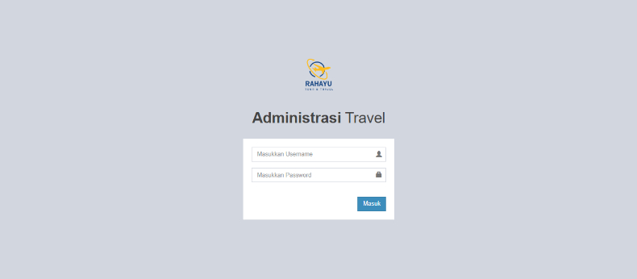
Gambar 1, Halaman Login dari Admin

Jika login berhasil maka akan masuk ke halaman data armada yang terdapat pada grup perjalanan. Admin dapat melakukan penambahan, perubahan, dan penghapusan data armada pada halaman ini.

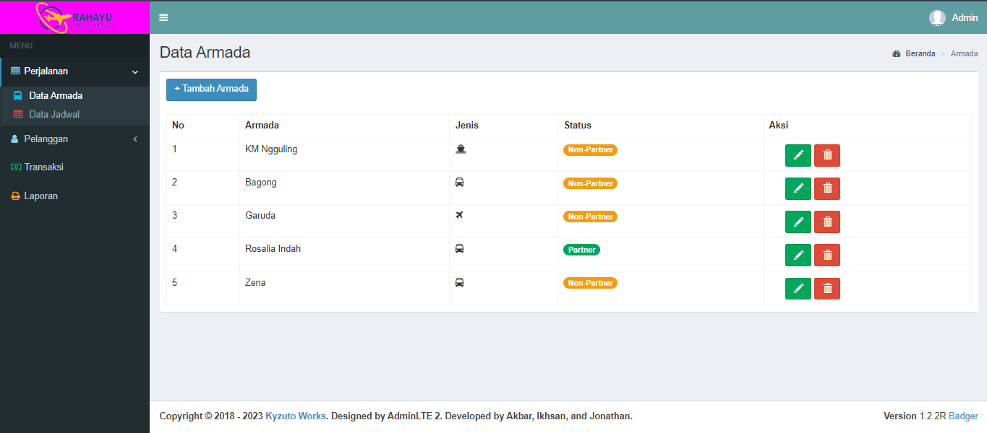
Gambar 2, Halaman Data Armada

Halaman selanjutnya adalah halaman jadwal perjalanan yang terdapat pada grup perjalanan. Admin dapat melakukan perubahan apapun pada jadwal perjalanan yang tersedia dan menambahkan jadwal baru.

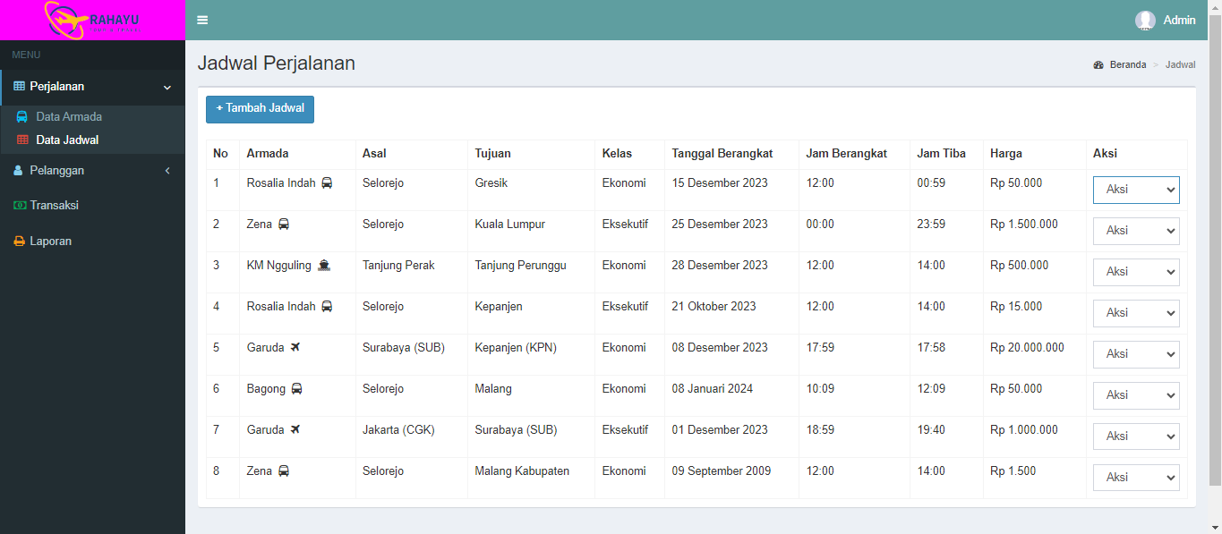
Gambar 3, Halaman Jadwal Perjalanan

Halaman berikutnya adalah halaman data pelanggan, halaman ini memuat data dari akun pelanggan yang terdaftar di sistem ini. Informasi yang sensitif disensor di halaman ini untuk alasan keamanan. Jika dibutuhkan, maka admin dapat merubah dan menghapus akun pelanggan jika diperlukan dan diinginkan oleh pemilik akun tersebut.

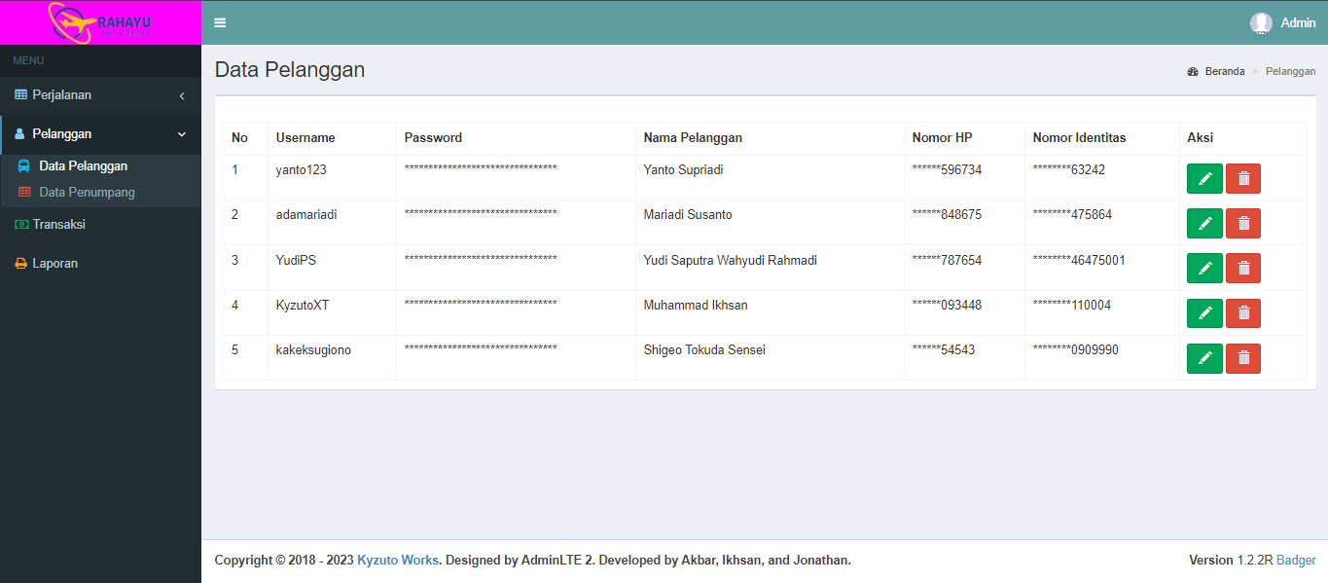
Gambar 4, Halaman Data Pelanggan

Halaman selanjutnya adalah halaman data penumpang. Data penumpang disini selalu terkoneksi dengan akun pelanggan. Admin dapat merubah dan menghapus data jika diperlukan.

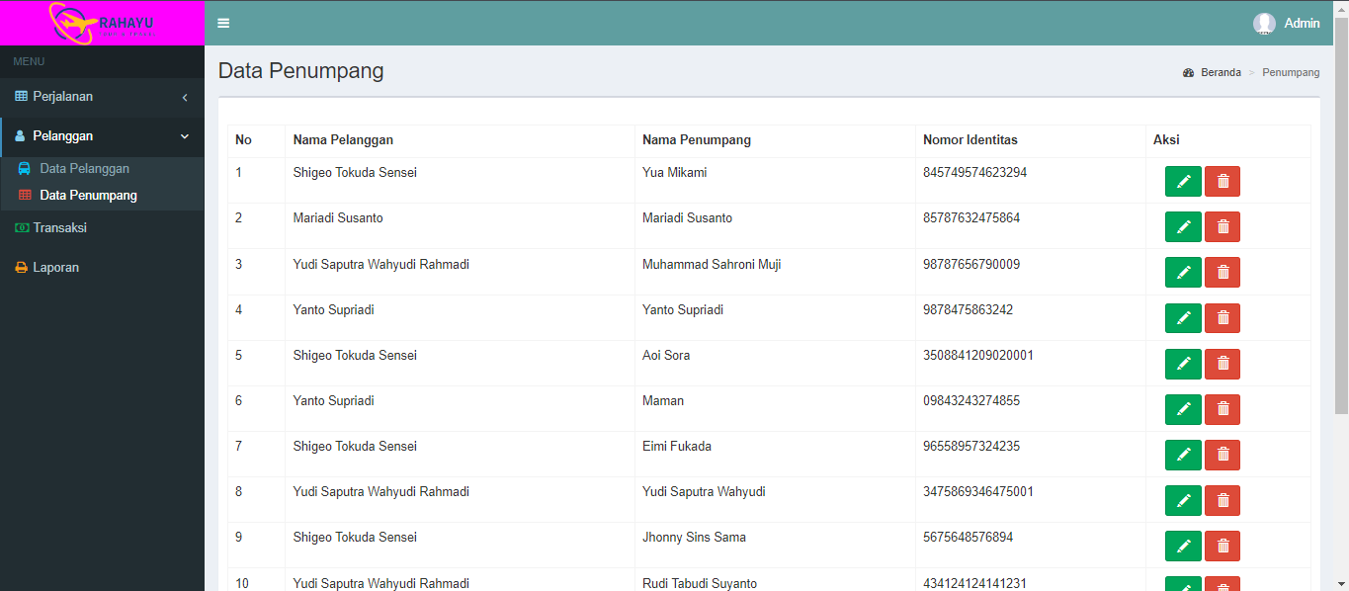
Gambar 4, Halaman Data Penumpang

Halaman berikutnya adalah halaman transaksi. Semua transaksi yang berlangsung di sistem ini akan terekam pada halaman ini. Admin dapat melihat bukti transaksi untuk memvalidasi pembayaran oleh pelanggan.

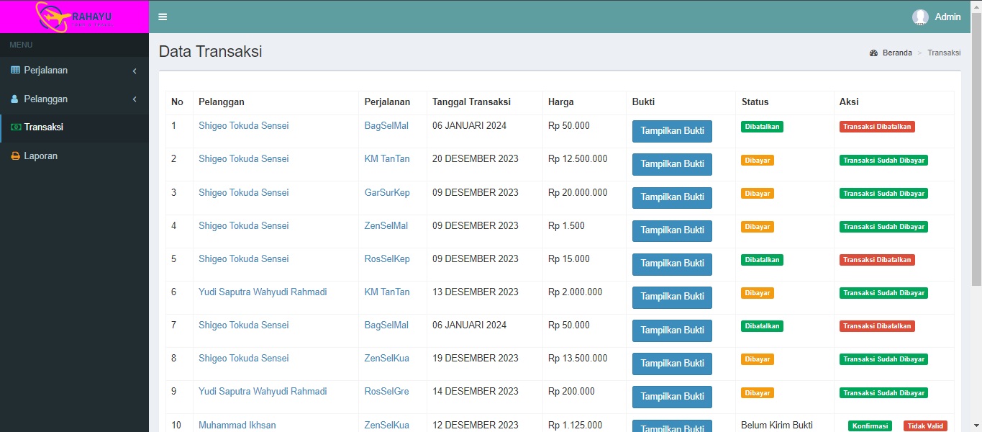
Gambar 5, Halaman Data Transaksi

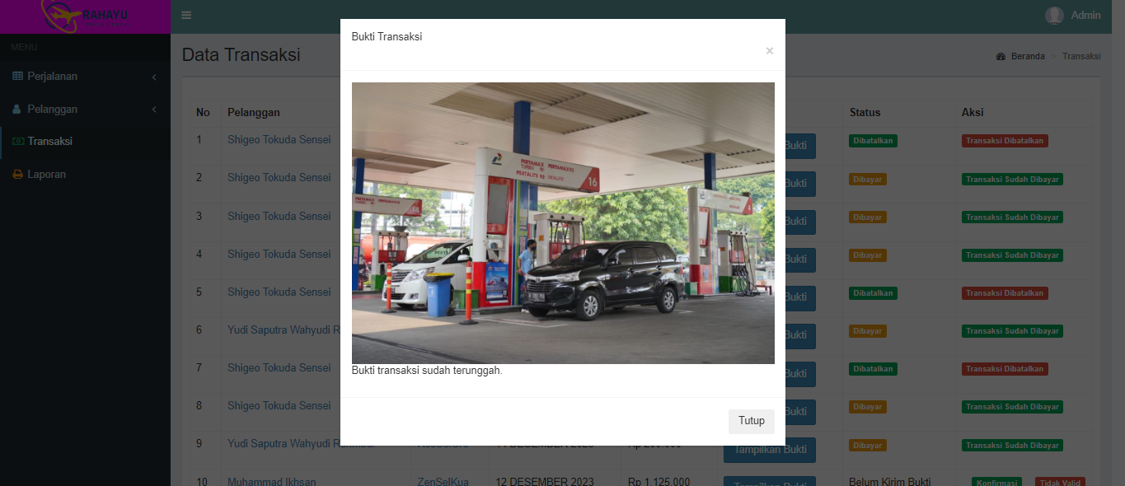
Gambar 6, Pop up Bukti Pembayaran, Foto Bukti Hanya Ujicoba

Halaman selanjutnya adalah halaman laporan transaksi. Admin dapat mencetak langsung laporan dalam bentuk PDF atau fisik. Isi laporan yang ada pada halaman ini bersifat harian.
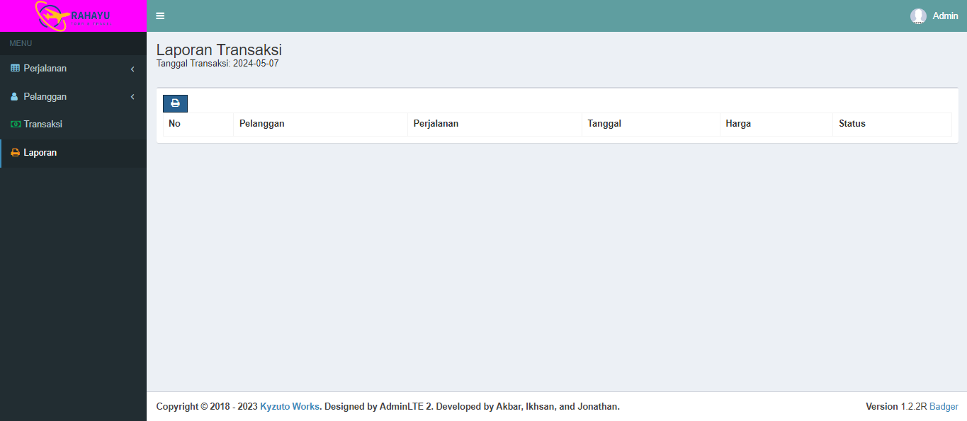
Gambar 7, Halaman Laporan Transaksi

Halaman berikut merupakan lingkup dari pelanggan :

Halaman ini merupakan halaman utama dari aplikasi web ini, halaman ini memuat informasi seperti jumlah armada, jadwal yang tersedia, jumlah pelanggan dan penumpang, informasi layanan, informasi pengembang aplikasi, dan informasi kontak yang dapat dihubungi oleh calon pelanggan atau pelanggan.
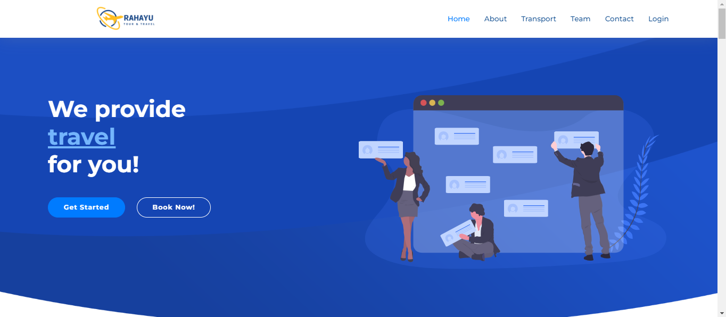
Gambar 8, Halaman Beranda

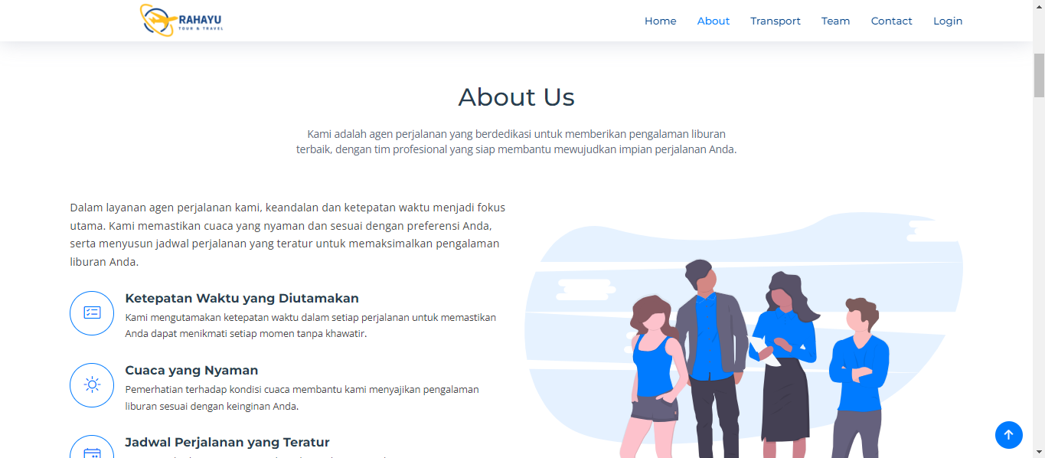
Gambar 9, Halaman Beranda - About Us

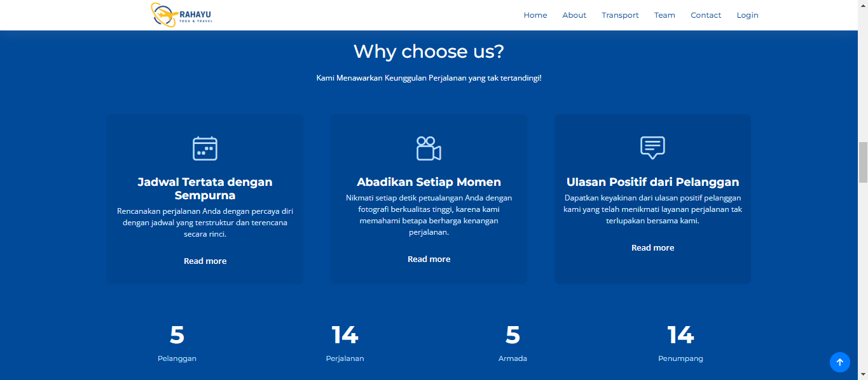
Gambar 10, Halaman Beranda - Why choose us? dan jumlah pelanggan dan lain-lain.

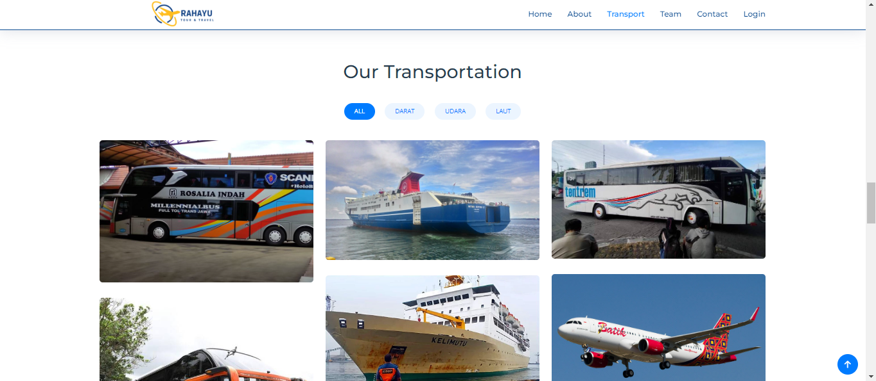

Gambar 11, Halaman Beranda - Informasi Armada

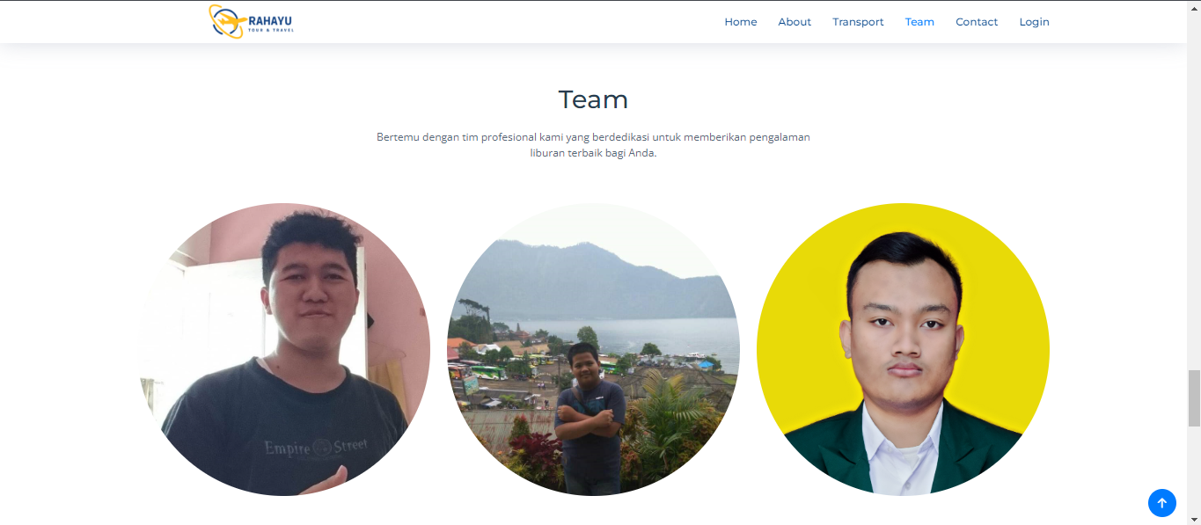
Gambar 12, Halaman Beranda - Team Pengembang

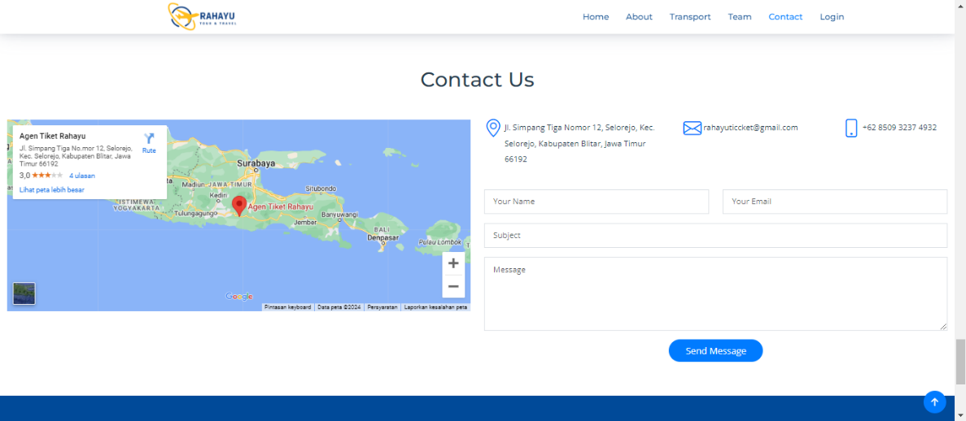
Gambar 13, Halaman Beranda - Kontak Kami

Jika pengguna atau pelanggan mengklik login pada halaman beranda, maka akan masuk ke halaman login untuk pelanggan.
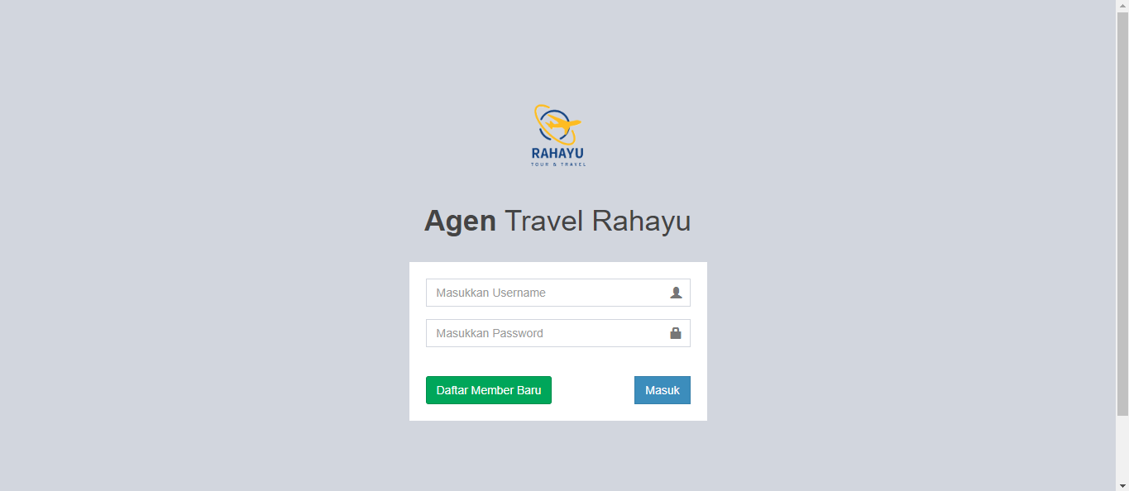
Gambar 14, Halaman Login

Jika login berhasil, maka akan masuk ke halaman data perjalanan yang tersedia maksimal hari ini. Pelanggan dapat mencari jadwal, asal, tujuan, jenis kendaran, tanggal, dan mengurutkan harga termurah ke termahal atau sebaliknya.
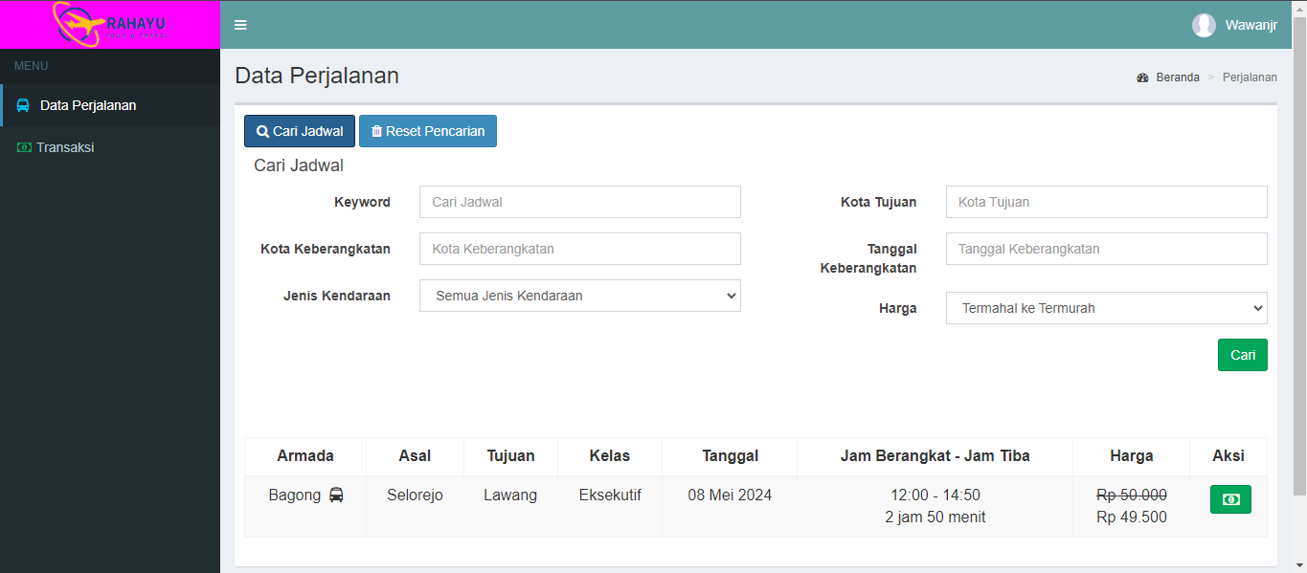
Gambar 15, Halaman Data Perjalanan - Penumpang beserta kolom pencarian

Jika pelanggan memilih jadwal yang sesuai dengan keinginnya, maka akan muncul halaman pemesanan yang memuat perjalanan yang dipilih, nama pelanggan, dan jumlah penumpang. Jika jumlah penumpang hanya 1 maka pelanggan yang akan menjadi penumpang itu juga.
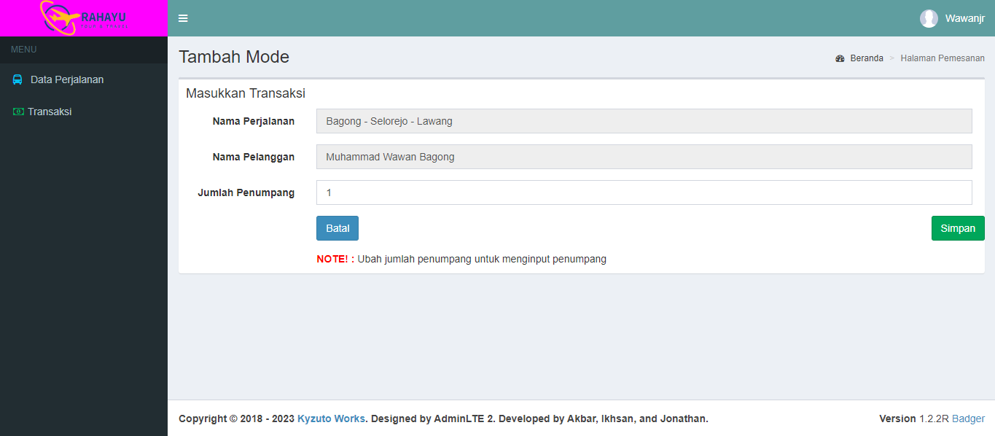
Gambar 16, Halaman Pemesanan - Penumpang
Jika pelanggan merasa penumpang yang akan naik benar, maka pelanggan klik simpan dan akan diarahkan ke halaman total harga dan pilihan metode pembayaran yang diinginkan.
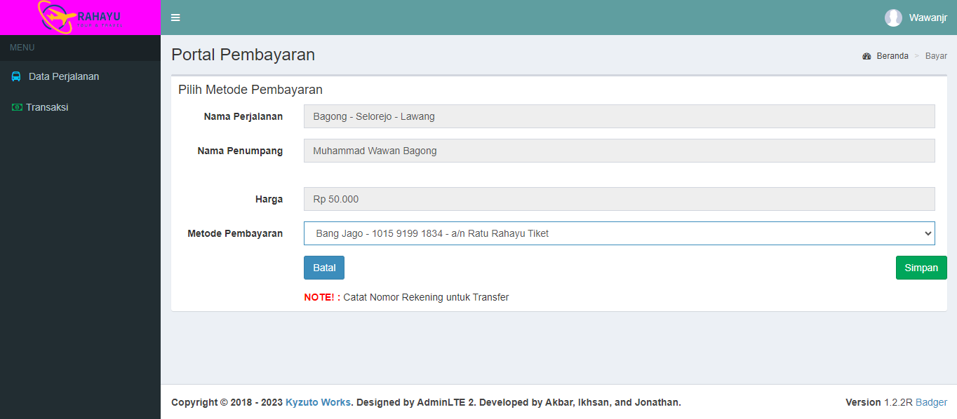
Gambar 17, Halaman Pemesanan -Pembayaran

Jika pelanggan sudah klik simpan transaksi, maka akan diarahkan ke halaman transaksi beserta histori transaksi yang telah dilakukan oleh pelanggan tersebut. Jika ingin mendapatkan e-tiket, maka pelanggan harus mengirimkan bukti pembayaran yang sah. Ada beberapa tombol yang tersedia di setiap transaksi, mulai dari lihat tiket, kirim bukti, batalkan transaksi, dan lihat bukti transaksi.
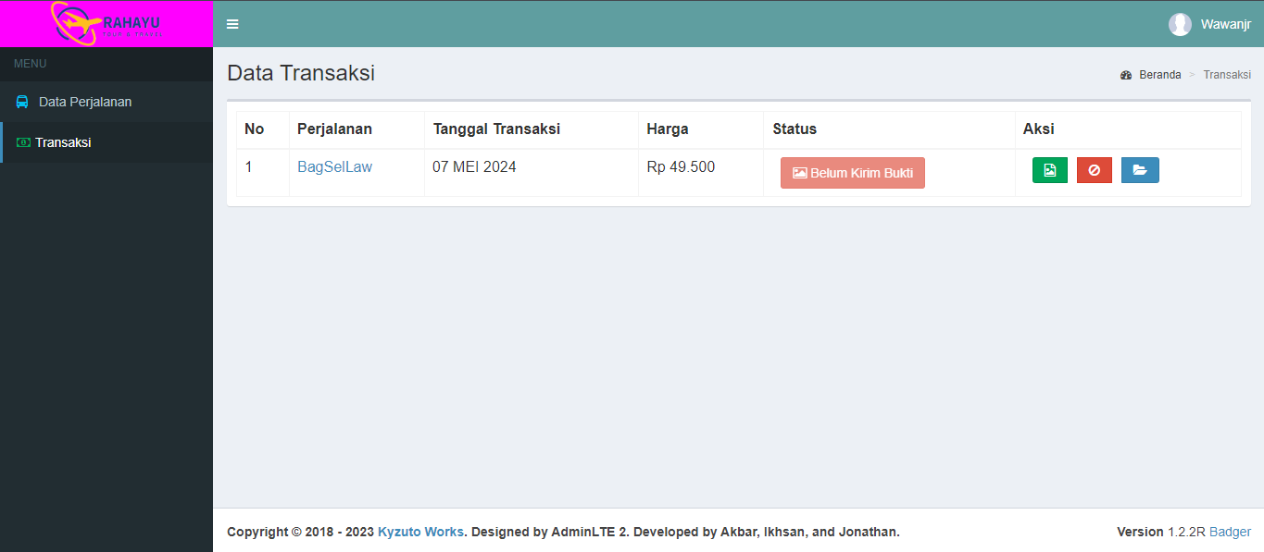
Gambar 18, Halaman Transaksi - Pelanggan

Jika ingin mengirim bukti transaksi, maka pelanggan harus klik ikon gambar yang memunculkan pop up upload bukti transaksi yang memungkinkan pelanggan untuk mengirim bukti transaksi berupa gambar.
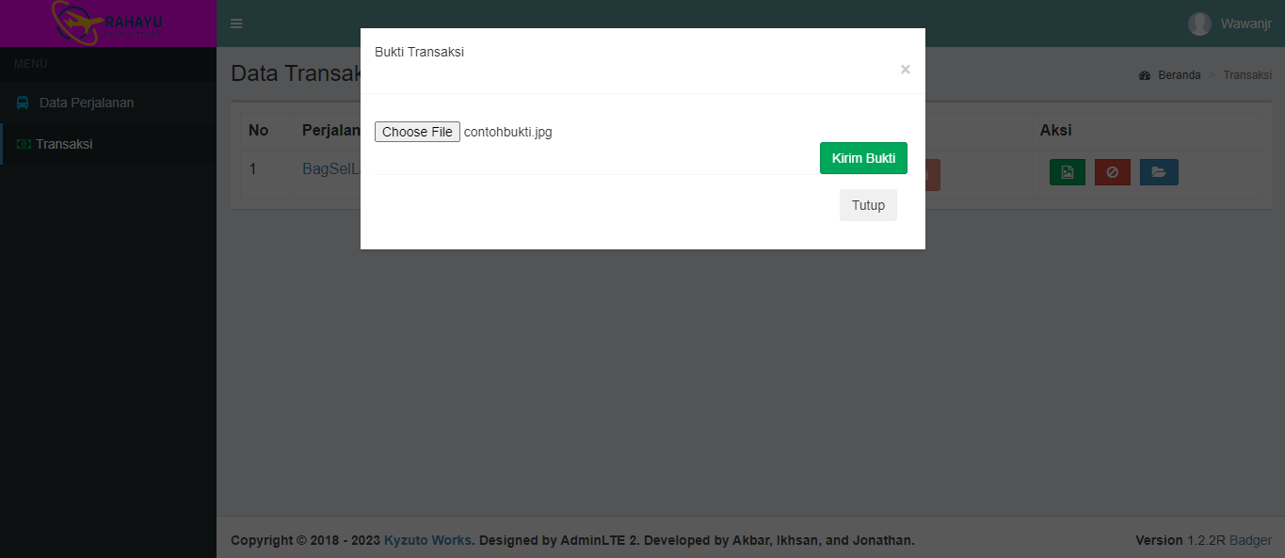
Gambar 19, Halaman Transaksi - Kirim Bukti

Jika bukti transaksi sudah dikirim, maka dapat dilihat di lihat bukti untuk mengecek apakah sudah benar bukti yang dikirim atau belum.
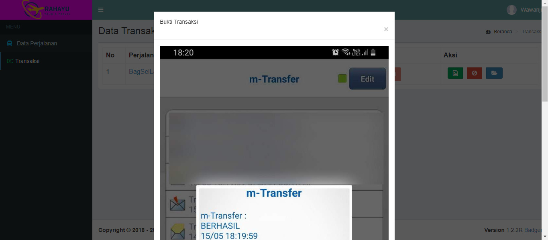
Gambar 20, Halaman Transaksi- Lihat Bukti

Jika pembayaran sudah divalidasi oleh admin, maka pelanggan akan mendapatkan e-tiket yang dapat dicetak sendiri atau dibantu oleh admin di gerai pusat atau cabang.
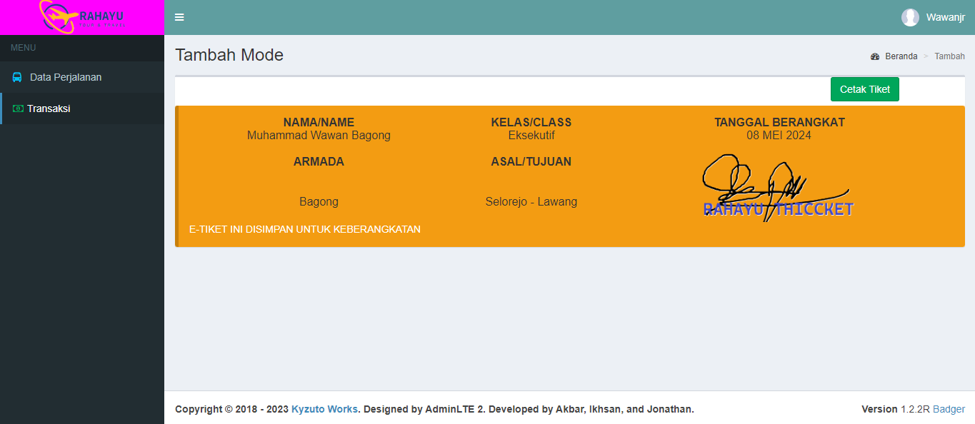
Gambar 21, Halaman Transaksi - Lihat E-Tiket

Jika ingin mengetahui informasi atau mengedit akun, pelanggan dapat mengklik akun di pojok kanan atas dan memilih opsi informasi akun dan akan muncul halaman informasi akun.
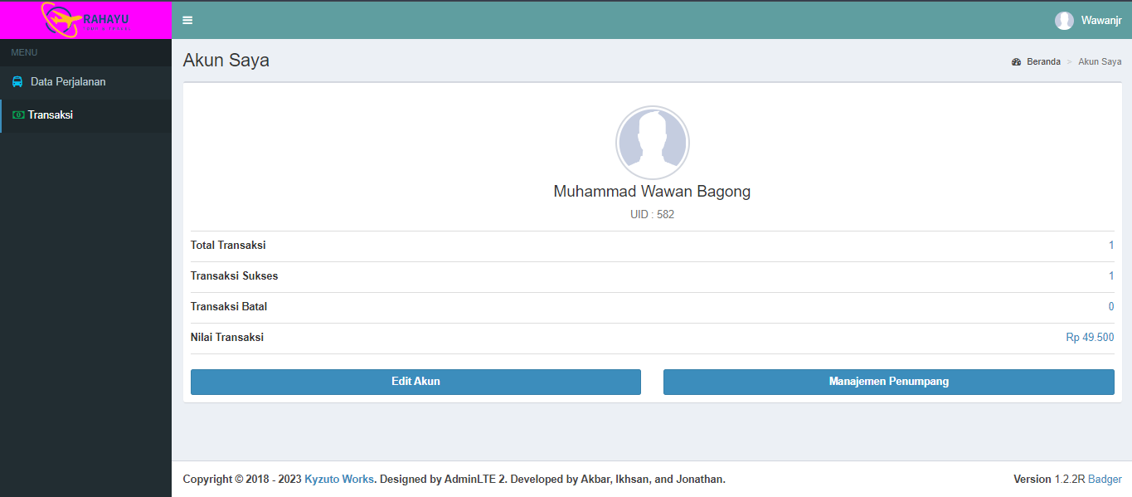
Gambar 22, Halaman Akun Saya

Jika pelanggan ingin mengedit akunnya, maka pelanggan dapat mengklik opsi edit akun pada halaman akun saya sebelumnya dan akan diarahkan ke form edit akun.
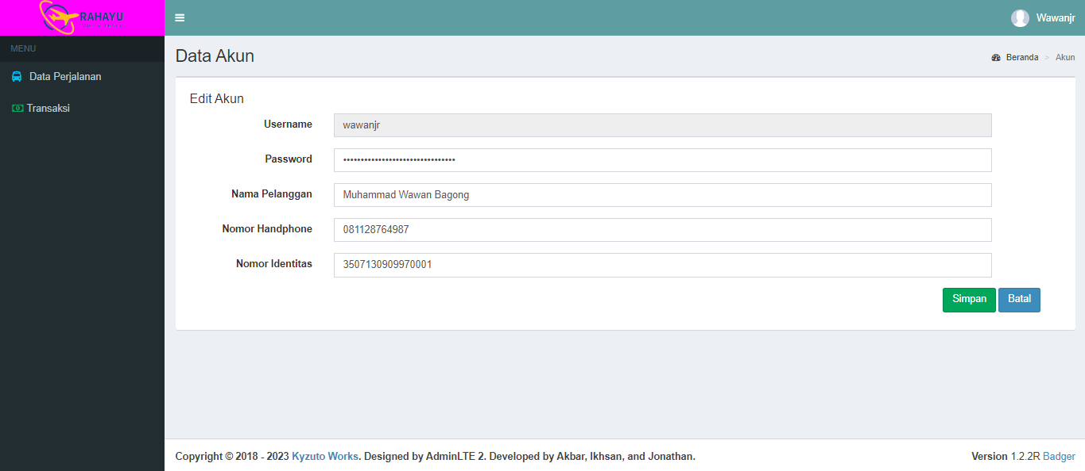
Gambar 23, Halaman Edit Akun Pelanggan

Jika pelanggan mengklik manajemen penumpang, maka pelanggan akan masuk ke halaman manajemen penumpang. Halaman ini berisi penumpang yang terdaftar dalam satu akun pelanggan.
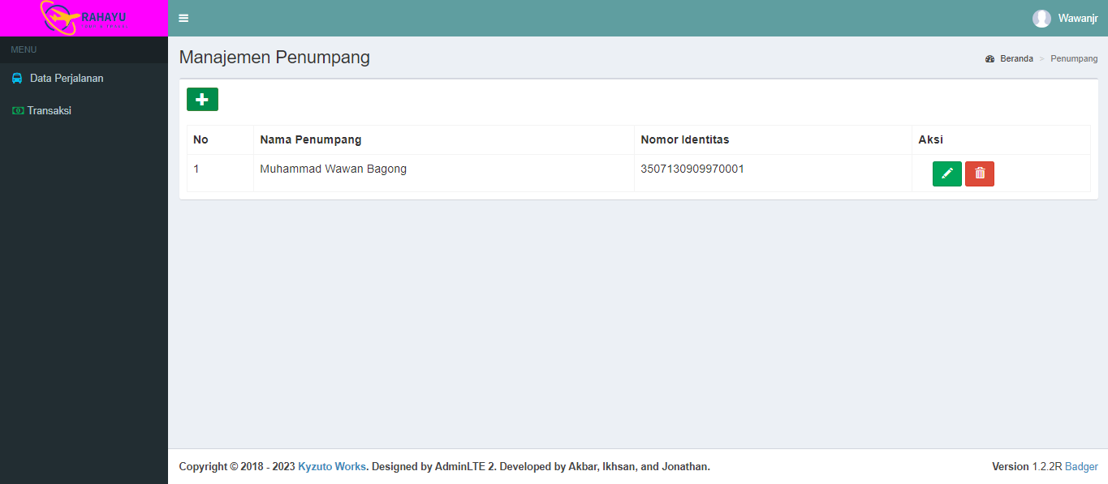
Gambar 24, Halaman Manajemen Penumpang

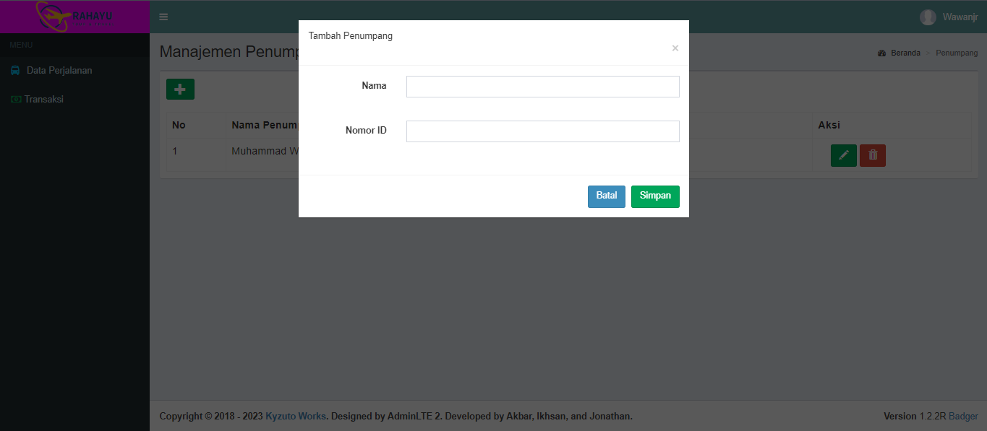
Gambar 25, Halaman Manajemen Penumpang -Tambah Penumpang

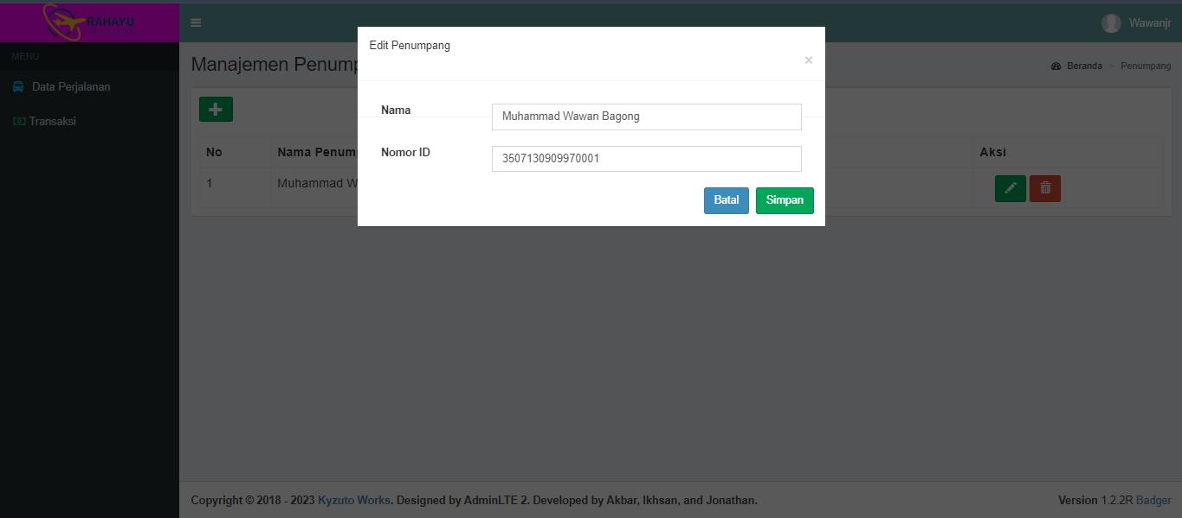
Gambar 26, Halaman Manajemen Penumpang -Edit Penumpang

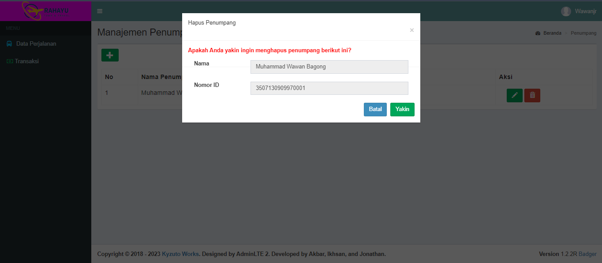
Gambar 26, Halaman Manajemen Penumpang -Hapus Penumpang

Hasil kuisioner dari sistem diatas adalah sebagai berikut :

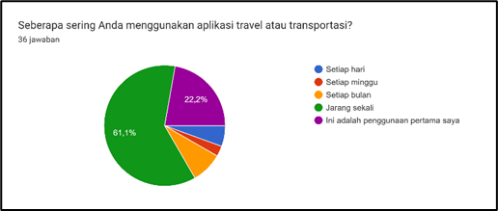
Gambar 27, Chart Penggunaan Aplikasi Travel

Mayoritas responden jarang sekali untuk menggunakan aplikasi travel sejenis dan hanya beberapa responden yang menggunakan aplikasi travel sejenis.

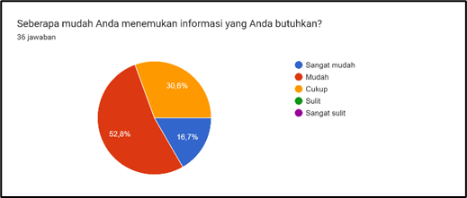
Gambar 28, Chart Penilaian UI Aplikasi

Mayoritas responden menyukai antarmuka pengguna aplikasi web kami, sebagian lainnya biasa saja.

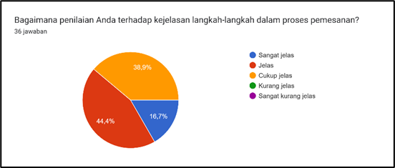
Gambar 29, Chart Penilaian Langkah Pemesanan

Mayoritas mengatakan mudah dalam menemukan informasi yang mereka butuhkan dan sebagian lainnya mengatakan cukup.
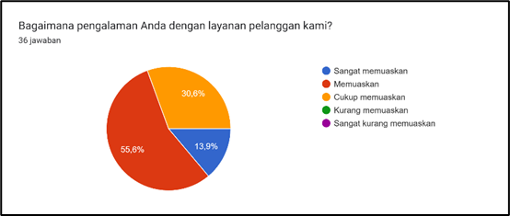
Gambar 30, Chart Penilaian Layanan Pelanggan Aplikasi

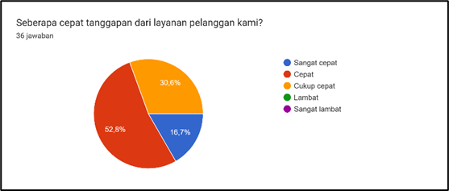
Gambar 31, Chart Penilaian Tanggapan Pelayanan

Mayoritas mengatakan bahwa mereka puas dengan layanan yang kami berikan untuk aplikasi maupun pelayanan pelanggan dari aplikasi kami.

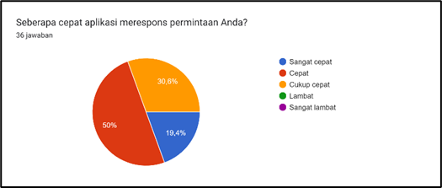
Gambar 32, Chart Penilaian Respon Aplikasi

Setengah dari responden menyatakan bahwa tanggapan dari layanan pelanggan kami cepat, sisanya menyatakan cukup cepat.

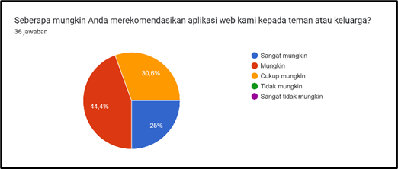
Gambar 33, Chart Rekomendasi Ke Orang Terdekat

No | Armada | Relasi | Kelas | Harga
1 | Rosalia Indah | Malang - Blitar - Kediri - Yogyakarta | Ekonomi | Rp. 120.000,-
2 | Rosalia Indah | Malang - Solo | Ekonomi | Rp. 105.000,-
3 | Rosalia Indah | Malang - Purwokerto | Ekonomi | RP. 160.000,-
4 | Rosalia Indah | Malang - Tegal | Ekonomi | Rp. 205.000,-
5 | Rosalia Indah | Pekalongan - Malang | Ekonomi | Rp. 185.000,-

Tabel 1, Daftar Harga Tiket Rosalia Indah

- Kesimpulan

Dalam penelitian ini, telah dirancang sebuah sistem informasi berbasis web yang dapat memberikan solusi terhadap permasalahan yang terjadi dalam melakukan pengendalian terhadap kinerja karyawan. Sistem ini juga mampu mengatur beban kerja karyawan sehingga tugas dapat dibagi secara merata, serta mendokumentasikan data pekerjaan yang telah dikerjakan oleh karyawan. Sistem informasi berbasis web ini didesain berdasarkan kebutuhan dari pengguna sehingga hasil implementasinya dapat membantu dalam proses bisnis pemesanan tiket secara online. Dengan sistem ini, pelanggan dapat melakukan transaksi pemesanan tiket secara online dan mendapatkan informasi lengkap mengenai tiket yang tersedia. Selain itu, sistem ini juga memudahkan pelanggan dalam melakukan pembayaran untuk tiket yang diinginkan. Selain itu, sistem ini juga membantu karyawan dalam mendokumentasikan data menggunakan database.

- Ucapan Terima Kasih

Kami menyampaikan rasa terima kasih yang sebesar-besarnya kepada semua pihak yang telah memberikan kontribusi yang berarti dalam penyelesaian penelitian ini, khususnya kepada Manajemen dan Staf Agen "Rahayu Tiket", Para Responden, Pihak Keluarga dan Sahabat, serta Dosen Pembimbing Indyah Hartami Santi, S.Kom, M.Kom, yang telah memberikan dukungan, bantuan, serta bimbingan yang sangat berharga. Semoga kebaikan yang telah diberikan mendapatkan balasan yang setimpal. Terima kasih.

- Pernyataan Penulis
Penulis menyatakan bahwa tidak ada konflik kepentingan terkait publikasi artikel ini. Penulis menyatakan bahwa data dan makalah bebas dari plagiarisme serta penulis bertanggung jawab secara penuh atas keaslian artikel.

Bibliografi

Ade Agung Kurniawan, Herry Mulyono, (2023). Sistem Informasi Pemesanan Tiket Berbasis Web Pada Po. Lapan – Lapan Travel Kota Jambi.
Anaisti Sartana Putri, Megawaty, (2023), Aplikasi Booking Online Perjalanan Wisata Pada Sartana Tour Dan Travel Berbasis Web Menggunakan Metode Lean Development.
Fauzan Azim, Dona Kurnia, Nurse Fatimah, Khairul Anshari, Raju Wandira, (2023). Reservasi Tiket Travel Dengan Velotow Berbasis E-Service Dalam Peningkatan Pelayanan Transportasi Pada Masa Pandemi.
Feri Hari Utami Asnawati. (2015), Rekayasa Perangkat Lunak
Hendry Fonda, (2019). Aplikasi Pemesanan Tiket Travel Berbasis Web Pada PT. Annanta Setuju Grub
I Kadek Dirgantara Putra, (2021). Perancangan Sistem Informasi Pemesanan Tiket Travel Berbasis Web Pada PT. Atlas Pilar Indonesia.
Indyah Hartami Santi, S.Kom, M.Kom. (2021). Analisa dan Perancangan Sistem.
Ismawati, Nur Azise, Ahmad Lutfi, (2023), Sistem Informasi Reservasi (Pemesanan) Tiket Dan Penjualan Tiket Travel Berbasis Web Dan Whatsapp Gateway
Janner Simarmata. (2010), Rekayasa Perangkat Lunak
Muhammad Khathab, Muh. Rasyid Ridha, (2020). Sistem Informasi Pemesanan Tiket Pada Indah Travel Berbasis Web.
Nardianti Dewi Girsang, Muhathir, Rahmad Syah, (2021), Perancangan Sistem Informasi Absensi Dengan QrCode Berbasis Web Di PT.Andalas Prima Teknologi.
Rosa A. S, M.Shalahuddin. (2019), Rekayasa Perangkat Lunak Terstruktur dan Berorientasi Objek
Samuel Yehudha, Aris Hartaman, Tita Haryanti, (2023), Aplikasi Pemesanan Tiket Kapal Di Daerah Danau Toba Berbasis Website
Vita Ariska, Tiara Aulia Nur Fadill, Tinuk Agustin, (2023), Sistem Informasi Pemesanan Tiket Bus Online Berbasis Website Pada Po. Haryanto.

